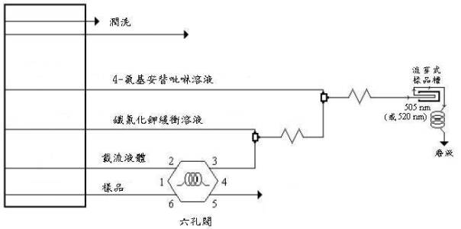
圖二 水中酚類之流動分析系統示意圖（二）

